离散数学课程实验
项目说明文档
命题逻辑推理
作者姓名： | 卢嘉霖
学 号： | 2050633
指导教师： | 唐 剑 锋
学院专业： | 软件学院 软件工程


同济大学
Tongji University

1项目说明

1.1 功能要求
根据下面命题，用命题逻辑推理方法确定谁是作案者，并给出推理过程，C语言源代码及演示界面。
（1）营业员A或B偷了手表；
（2）若A作案，则作案不在营业时间；
（3）若B提供的证据正确，则货柜未上锁；
（4）若B提供的证据不正确，则作案发生在营业时间；
（5）货柜上了锁。

1.2 输入格式
- 无输入要求

1.3 输出格式
- 输出逻辑推理结果，即显示哪个营业员偷了手表

1.4 项目示例
程序运行的结果表明：是B偷了手表

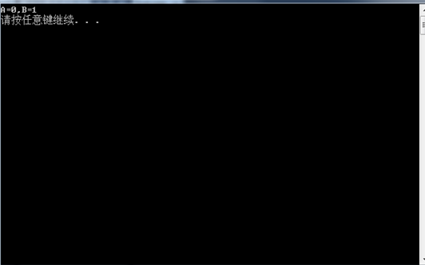

2 项目设计

2.1 设计思路
（1）符号化上面的命题，将它们作为条件，得出一个复合命题。
（2）将复合命题中要用到的联结词定义成C语言中的函数，用变量表示相应的命题变元，将复合命题写成一个函数表达式。
（3）函数表达式中的变量赋初值为1。如果函数表达式的值为1，则结论有效， A偷了手表，否则是B偷了手表。
用命题变元表示：
A:营业员A偷了手表
B:营业员B偷了手表
C:作案不在营业时间
D:B提供的证据正确
E:货柜未上锁
则上面的命题可符号化为：(A||B) && (!A||C) && (!D||E) && (D||!C) && !E
要求找到满足上面式子的变元A，B的指派便是结果

2.2 算法设计
本项目主要设计的算法先将条件用命题变元表示，再将复合命题写成逻辑表达式的形式，然后枚举所有命题变元可能的取值组合，代入逻辑表达式求值，若为真则当前取值下的命题组合正确，即得到逻辑推理结果。
算法时间复杂度为O(2^{n})，其中n为命题变元个数。算法时间复杂度较差，在面对很多变元时比较耗时，但算法可以进行一系列优化，如本题中A、B不可能同时为0或同时为1，因此可以在枚举B的过程中加上条件A != B，可以节约一半运行时间。
算法代码如下：
int A,B,C,D,E;
for(A = 0;A <= 1;A++)
for(B = 0;B <= 1;B++)
for(C = 0;C <= 1;C++)
for(D = 0;D <= 1;D++)
for(E = 0;E <= 1;E++)
if ((A || B) && (!A || C) && (!D || E) && (D || !C) && !E)
cout << "A=" << A << ",B=" << B << endl;

3 项目测试
测试环境：
OS ：macOS Monterey (Version 12.6)
编辑器：Visual Studio Code 1.68.1(Universal)
编译器：Apple clang version 13.1.6 (clang-1316.0.21.2.5)
实验结果：
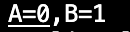

4 心得体会

4.1 本项目可能的优化方案
除了2.2算法设计中提到的增加限制条件来减少时间复杂度以优化算法以外，程序还有其他可能的优化方案：
- 增加可拓展性。程序中复合命题在if条件语句里呈现，若希望程序未来支持更多复合命题，且尽量使得复合命题的代码可读性好，可以先将与、或、非、蕴含等逻辑运算写成函数，在复合命题中对逻辑变量调用这些逻辑运算函数。
- 增加可视化。在逻辑推理过程中，可以将逻辑变量取值及复合命题的值列成表格，指出该情况下违法了哪条命题。最后展示结果时，可以将各个逻辑变量的含义以自然语言形式输出，得到逻辑推理的完整结果。

4.2 从项目中得到对知识点的理解
本项目有助于加深对命题逻辑推理方法的理解，熟悉了用命题逻辑推理的方法解决逻辑推理问题，以及用编程语言实现逻辑推理的方法。

